GLAGOLI

1. Podcrtaj glagole. (Što se radi?)

Brat piše. Mama kuha.

Sestra spava. Tata vozi.

2. Dopuni rečenice.
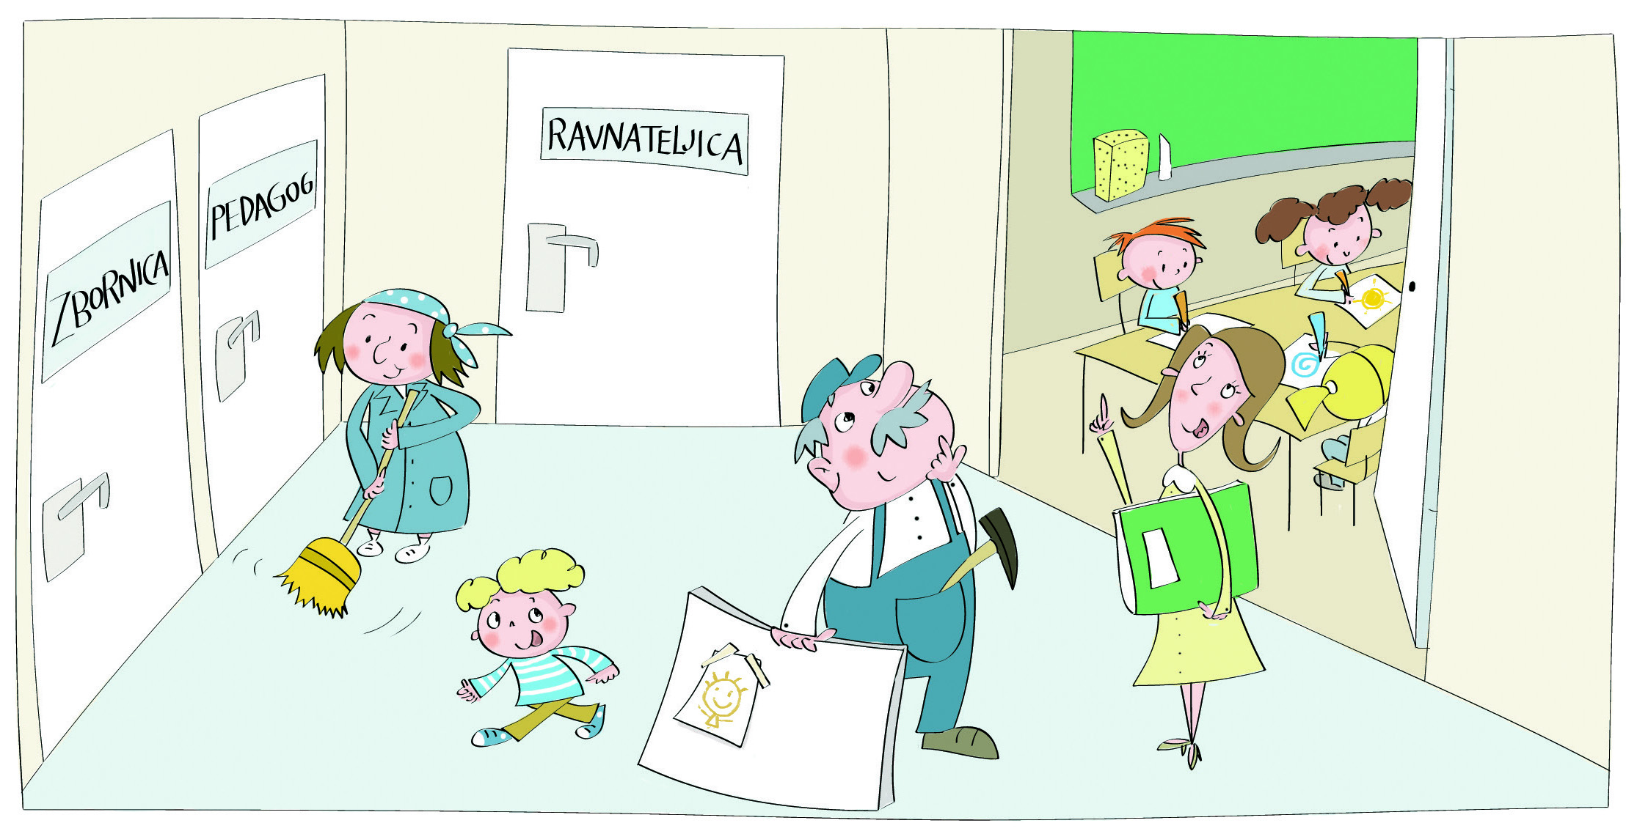
Spremačica |  |  | pod.
Učiteljica |  | strop.
Učenici u razredu |  |  |  |  | .
Domar | plakate.
Jedan učenik |  |  |  | po hodniku.

